Anslutningsinstruktion Infektionsverktyget

Utgåvehistorik
Revision Nr | Revision Datum | Kort beskrivning av ändring | Ändringarna gjorda av
0.5 | 2010-11-05 | Första version | Torbjörn Dahlin,  Mawell
0.6 | 2010-12-02 | Utökat med ytterligare urval för diagnoser och åtgärder | Torbjörn Dahlin, Mawell
0.8 | 2011-03-06 | subsetId för diagnos och åtgärd | Torbjörn Dahlin, Mawell
0.81 | 2011-05-03 | Uppdaterat termerna för smittväg enligt beslut om nytt kodverk | Torbjörn Dahlin,  Mawell
0.9 | 2011-09-08 | Lagt till ändpunktsadresser samt information om certifikatshantering | Torbjörn Dahlin,  Mawell
0.91 | 2011-09-09 | Lagt till nätverk, adress till Import Browser | Torbjörn Dahlin,  Mawell
PA1.1 | 2011-09-22 | Lagt till avsnittet ”Uppdatera eller radera en ordinationsorsak”  Layoutförändringar | Kristin Schoug Bertilsson, Mawell
P1.2 | 2012-01-25 | Borttagning av blanktecken i adressen till några av tjänsterna i avsnitt 12.2 och 12.3.  Anpassning till CeHis dokumentmall. | Kristin Schoug Bertilsson, Mawell
P1.3 | 2012-04-26 | Förtydligande kring användandet av parametern LocalOrganizationExtension | Kristin Schoug Bertilsson, Mawell
P1.4 | 2012-06-08 | Beskrivning av NPU-trigger | Torbjörn Dahlin, Mawell
P1.5 | 2012-08-13 | Förtydliganden av Process/Delete beteende för PrescriptionReason.  Ändrat LogicalAddress för GetTerminologiSubsetRequest | Torbjörn Dahlin, Mawell
P1.6 | 2012-10-25 | Lagt till adresser till terminologitittaren.  Korrigerat beskrivningen av NPU-trigger.  Lagt till kapitel ”Hämta riskåtgärder för postoperativa infektioner” som saknats i P1.4 och P1.5. | Eva Biberg, Mawell
P1.7 | 2012-11-26 | Rättat logical address i ”Hämta...” avsnitten | Torbjörn Dahlin, Mawell
P1.8 | 2013-04-09 | Lagt till adresser till tjänsten DeletePrescription  Uppdaterat logical address i ”Hämta...” avsnitten  Korrigerat kommentar i avsnitt 14.3 | Eva Biberg, Mawell

Innehållsförteckning
1 Inledning 5
2 Översikt 6
3 Hämta ATC-triggerurval 7
4 Hämta diagnosurval 8
5 Hämta åtgärdsurval 9
6 Hämta NPU-trigger 10
7 Hämta riskåtgärder för postoperativa infektioner 11
8 Hämta urval för ordinationsorsak 12
9 Visa dialog för ordinationsorsak 16
10 Lagra ordinationsorsak som journaldata 17
11 Överför ordinationsorsak till Infektionsverktyget 18
12 Uppdatera eller radera en ordinationsorsak 19
13 Adresser och nätverk till tjänster samt certifikat 22
14 Nätverk 27
15 Import Browser- för test och utveckling 29
16 Terminologitittare 30

Inledning
Detta är en beskrivning av hur ett journalsystem skall ansluta sig till Infektionsverktyget för att registrera och leverera den information som samlas in vid antibiotikaordination. För att öka dynamiken i det som samlas in förser Infektionsverktyget journalsystemet med information kring vilka substanser (ATC-koder) som skall trigga den specifika dialogsekvensen för att ange orsaken till ordinationen via en terminologiurvalstjänst. Infektionsverktyget förser även journalsystemet med de val av orsak som användaren ställs inför vid ordinationstillfället. Journalsystemet får inte vara beroende av tillgängligheten hos någon av tjänsterna i Infektionsverktyget. Detta innebär att journalsystemet lokalt måste cache:a svar från terminologiurvalstjänsten, samt kunna köa leveranser av ordinationsorsaker lokalt.

Översikt
Journalsystemet behöver översiktligt utföra följande moment
- Hämta urval med ATC-koder som triggar ordinationsorsaksdialog
- Hämta urval med åtgärdskoder och diagnoskoder som triggar överföring till Infektionsverktyget
- Hämta urval för ordinationsorsak (rekursivt)
- Visa dialog för ordinationsorsak vid ordinatinon av läkemedel med substans från triggerurval (option: vid val av infektion som kan knytas till tidigare åtgärd låt användaren välja vilket ingrepp som orsakade infektionen)
- Lagra ordinationsorsak som journaldata
- Överför ordinationsorsak till Infektionsverktyget
Respektive steg beskrivs i följande avsnitt.

Hämta ATC-triggerurval
För att hämta ut de ATC koder som skall initiera visning av ordinationsorsaksdialogen anropas tjänsten GetTerminologySubset.

Följande inparametrar anges:
GetTerminologySubsetRequest | Värde
SubsetIdentity | 5FD548C5-E551-4417-8871-4CC3BA24B6F0
LocalOrganizationExtension | HSAId för anropande vårdgivare (enligt PDL)
LogicalAddress | HSASERVICES-10BK

Om LocalOrganizationExtension anges returneras i resultatet de nationella koderna tillsammans med de lokala.
De sökta ATC-koderna returneras i Concept.Code (se tjänstebeskrivning för terminologitjänsten).

Hämta diagnosurval
För att hämta ut de diagnoskoder som skall trigga överföring av diagnos till Infektionsverktyget anropas tjänsten GetTerminologySubset.

Följande inparametrar anges:
GetTerminologySubsetRequest | Värde
SubsetIdentity | 90E066BB-E1A9-4907-9433-00E849D6A151
LocalOrganizationExtension | HSAId för anropande vårdgivare (enligt PDL)
LogicalAddress | HSASERVICES-10BK

Om LocalOrganizationExtension anges returneras i resultatet de nationella koderna tillsammans med de lokala.
Diagnoskoderna som skall initiera överföring returneras i Concept.Code (se tjänstebeskrivning för terminologitjänsten).

Hämta åtgärdsurval
För att hämta ut de åtgärdskoder som skall initiera överföring av åtgärd till Infektionsverktyget anropas tjänsten GetTerminologySubset. Detta åtgärdsurval innefattar både åtgärder som jämförelsedata (exempelvis utförda ingrepp) samt riskfaktorer i form av exempelvis urinvägskatetrar.

Följande inparametrar anges:
GetTerminologySubsetRequest | Värde
SubsetIdentity | 8A0C81CC-4D32-484C-B7B7-C5F1F01C59B3
LocalOrganizationExtension | HSAId för anropande vårdgivare (enligt PDL)
LogicalAddress | HSASERVICES-10BK

Om LocalOrganizationExtension anges returneras i resultatet de nationella koderna tillsammans med de lokala.
Åtgärdskoderna som skall initiera överföring returneras i Concept.Code (se tjänstebeskrivning för terminologitjänsten).

Hämta NPU-trigger
Detta subset innehåller NPU-koder för de mikrolaboratoriefynd som skall sändas till Infektionsverktyget.

Följande inparametrar anges:
GetTerminologySubsetRequest | Värde
SubsetIdentity | CA29A6CA-3A9F-45E2-90FD-F0459881AF46
LocalOrganizationExtension | HSAId för anropande vårdgivare (enligt PDL)
LogicalAddress | HSASERVICES-10BK

Om LocalOrganizationExtension anges returneras i resultatet de nationella koderna tillsammans med eventuella lokala utökningar. NPU-koderna som skall användas för att filtrera patientens laboratoriesvar returneras i Concept.Code (se tjänstebeskrivning för terminologitjänsten).

Hämta riskåtgärder för postoperativa infektioner
För att hämta ut de riskåtgärder för postoperativa infektioner som skall användas för att filtrera ut de på patienten utförda åtgärder som kan vara orsaken till en sådan infektion anropas tjänsten GetTerminologySubset. Detta urval innefattar operativa ingrepp från KVÅ-koderna.
Följande inparametrar anges:
GetTerminologySubsetRequest | Värde
SubsetIdentity | 12C61DE8-1CDC-43B2-8AE4-244F18C82D96
LocalOrganizationExtension | HSAId för anropande vårdgivare (enligt PDL)
LogicalAddress | HSASERVICES-10BK

Åtgärdskoderna som skall användas för att filtrera patientens åtgärder returneras i Concept.Code (se tjänstebeskrivning för terminologitjänsten).

Hämta urval för ordinationsorsak
De val som finns för orsaken till ordinationen består av en trädstruktur som hämtas från GetTerminlogySubset genom rekursiva anrop. För att illustrera detta används en exempel struktur där boxar med rundade hörn representerar ett urval. De rektangulära boxarna representerar ett för användaren slutgiltigt val. När användaren gör ett val som motsvarar en rundad box visas en lista med underliggande noder.

Notera att trädet kan ha ett godtyckligt djup och att nedanstående exempel inte exakt motsvarar det som terminologitjänsten faktiskt returnerar.

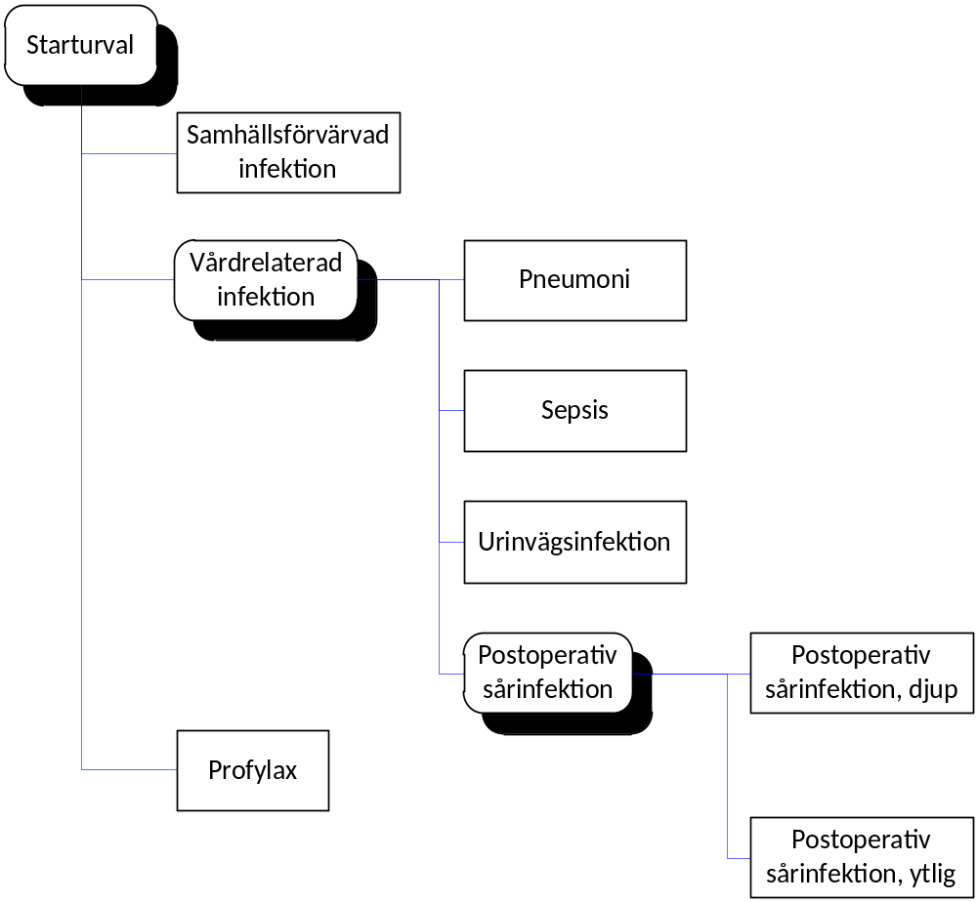
Anropssekvensen för att hämta ut ovanstående träd är följande:
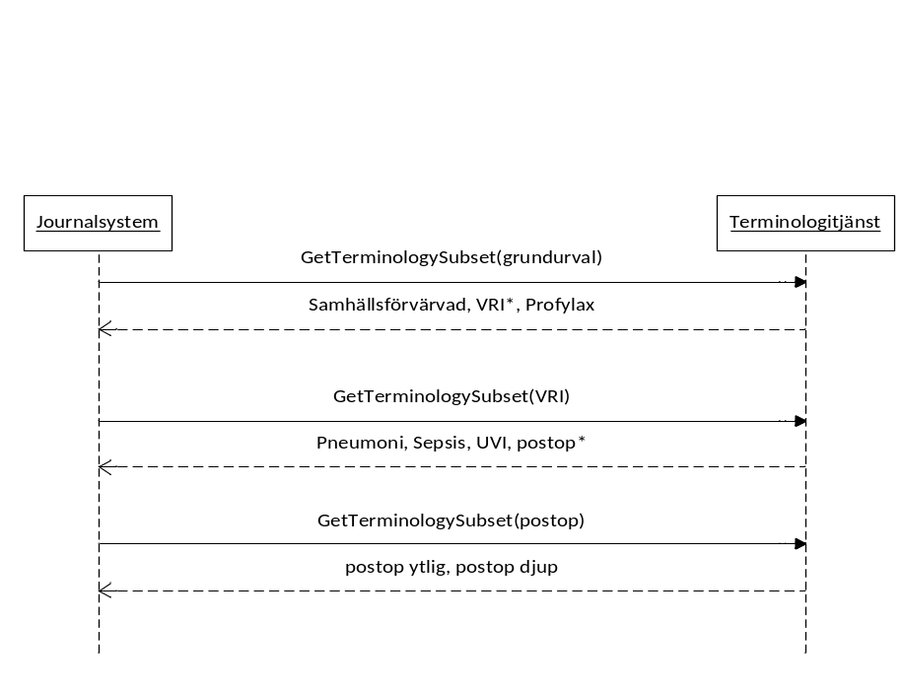
Följande inparametrar anges för starturval:
GetTerminologySubsetRequest | Värde
SubsetIdentity | 14EF2CE5-5B02-45D6-BBB3-10A958BD85A4
LocalOrganizationExtension | HSAId för anropande vårdgivare (vid behov finns möjlighet att använda olika konfigurationer för en vårdgivare, eller samma för flera)
LogicalAddress | HSASERVICES-10BK
Varje Concept som returneras motsvarar en nod i ovanstående träd. Concept.Code motsvarar den kod som skall sändas till Infektionsverktyget som motsvarar ett tillstånd eller en åtgärd i meddelandeformatet. Concept.Term är den klartext som skall visas i inmatningsdialogen. Till varje Concept returneras metadata. Om ett Concept är löv i trädet, dvs. att det inte finns några ytterligare underbegrepp ger metadata en vägledning till hur templatestrukturen skall fyllas i när informationen levereras till Infektionsverktyget.
Name | Value | Förklaring
Smittväg | vard/samhalle | Värde som skall läggas i attributet smittväg i överföringsformatet om detta begrepp väljs
Klasstyp | Aktivitet/Tillstånd | Anger om detta concept motsvarar ett tillstånd eller en åtgärd.
Urval | Urvalsidentitet | Om detta metadata bifogas är detta concept inte ett slutval utan motsvarar ytterligare en lista med val. För att hämta denna lista används Urvalsidentitet i ett nytt anrop till GetTerminologySubset
KanKopplasTillTidigareAktivitet | Urvalsidentitet | Om detta metadata bifogas ska det lokala systemet (om det har stöd för det) låta användaren koppla infektionen till en tidigare utförd aktivitet/åtgärd på patienten för patienten. Urvalsidentiteten är det id som används för att hämta ut den uppsättning åtgärdskoder som används för att filtrera listan av på patienten tidigare utförda åtgärder.
För ovanstående exempel kommer följande information att returneras som skall hanteras:

Första anropet (starturval 14EF2CE5-5B02-45D6-BBB3-10A958BD85A4):
Concept | Metadata
Code: 11000052100  CodeSystem: 1.2.752.116.2.1.1  Term: Samhällsförvärvad infektion | Smittväg: samhalle  Klasstyp: tillstånd
Code: 69698001  CodeSystem: 1.2.752.116.2.1.1  Term: Vårdrelaterad infektion | Urval: 290AFED5-6755-4D15-9914-139D4AA1F4EB
Code: 422181004  CodeSystem: 1.2.752.116.2.1.1  Term: Profylax | Smittväg: ingen  Klasstyp: åtgärd

Andra anropet (vri-urval 290AFED5-6755-4D15-9914-139D4AA1F4EB):
Concept | Metadata
Code: 233604007  CodeSystem: 1.2.752.116.2.1.1  Term: Pneumoni | Smittväg: vard  Klasstyp: tillstånd
Code: 105592009  CodeSystem: 1.2.752.116.2.1.1  Term: Sepsis | Smittväg: vard  Klasstyp: tillstånd
Code: 68566005  CodeSystem: 1.2.752.116.2.1.1  Term: Urinvägsinfektion | Smittväg: vard  Klasstyp: tillstånd
Code: 58126003  CodeSystem: 1.2.752.116.2.1.1  Term: Postoperativ sårinfektion | Urval: 83D6CF6F-262C-4B3C-A1E6-25F07ACB4923

Tredje anropet (postop 83D6CF6F-262C-4B3C-A1E6-25F07ACB4923):
Concept | Metadata
Code: 213286009  CodeSystem: 1.2.752.116.2.1.1  Term: Postoperativ sårinfektion, djup | Smittväg: vard  Klasstyp: tillstånd
Code: 213287000  CodeSystem: 1.2.752.116.2.1.1  Term: Postoperativ sårinfektion, ytlig | Smittväg: vard  Klasstyp: tillstånd

Visa dialog för ordinationsorsak
Vid ordinationen i journalsystemet väljs vanligtvis en läkemedelsprodukt. För att veta om dialog för ordinationsorsak skall visas måste man jämföra den/de aktiva substanserna i läkemedlet med ATC-triggerlistan från Infektionsverktygets terminologitjänst. Koppling mellan läkemedelsprodukt och ATC-koder kan exempelvis hittas i SIL via tjänsteanropet getAtcsByDrugId (detta dokument rekommenderar dock inte vilken den lämpligaste källan för kopplingen mellan produkt och ATC är, fler alternativ finns).

Lagra ordinationsorsak som journaldata
Den extra information som samlas in i denna lösning (dvs. orsak till ordination) skall lagras tillsammans med övrig journalinformation strukturerat på lämpligt sätt. Notera att det finns framtida projekt där man planerar att utöka informationen kring lagring av ordinationsorsak till att kunna omfatta exempelvis utpekade identifierade tillstånd med mera.

Överför ordinationsorsak till Infektionsverktyget
Information kring ordinationsorsak överförs till Infektionsverktyget via anrop till tjänsten ProcessPrescriptionReason. Överföring sker lämpligen batchvis en gång per dygn. För att informationen skall finnas tillgänglig för statistisk bearbetning dagen efter krävs att den levereras innan kl. 00:00. Information som levereras efter detta klockslag garanteras inte finnas tillgängligt förrän efter ytterligare ett dygns fördröjning.

Utfallet av ett anrop faller i en av följande tre kategorier:
- Levererat Ok till Infektionsverktyget
Markera denna post som överförd och färdigbehandlad. Den behöver inte skickas igen om den inte förändras i journalsystemet.

- Permanent fel
Om Infektionsverktyget vid överföring returnerar ett informationsinnehållsfel som exempelvis att en okänd kod har använts markeras posten som felaktig och schemaläggs inte för ny överföring.

- Temporärt fel
Temporära fel är alla fel som kan antas bero på nätverk eller problem med driftmiljö. Lagra denna post för omsändning vid nästa överföringstillfälle (nästa dygn).

Uppdatera eller radera en ordinationsorsak
Nedan följer en beskrivning av hur tjänsterna ProcessPrescriptionReason, DeletePrescriptionReason och DeletePrescription kan användas för att uppdatera och radera ordinationsorsaker med eller utan en relaterad ordination.

Rättning av en ordinationsorsak i en befintlig läkemedelsordination

- Registrera en läkemedelsordination med en ordinationsorsak
- Uppdatera läkemedelsordinationen genom att ändra ordinationsorsaken

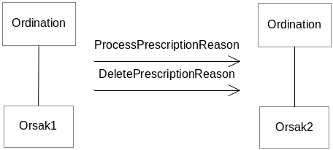

Rättning av en befintlig ordinationsorsak utan relaterad läkemedelsordination

- Registrera en ordinationsorsak utan läkemedelsordination
- Uppdatera ordinationsorsaken genom att ändra den till en annan

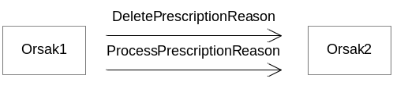

Rättning av antibiotika i en befintlig läkemedelsordination

- Registrera en läkemedelsordination
- Uppdatera läkemedelsordinationen genom att ändra ordinerad antibiotika

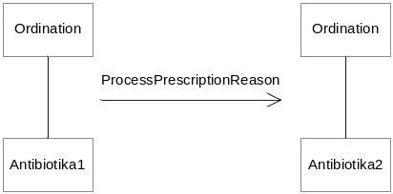

Registrering av ny läkemedelsordination för befintlig infektion

- Skapa en läkemedelsordination med tillhörande ordinationsorsak
- Skapa en ny läkemedelsordination vid ett senare tillfälle och ange samma ordinationsorsak som tidigare (vid exempelvis tillämpning av 30-dagarsregeln)

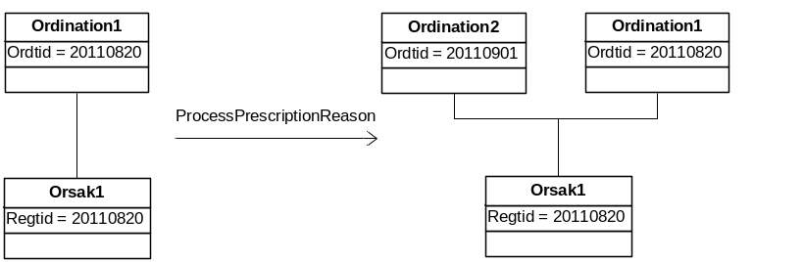

Regler:
Om Orsak1 är av typen Bedömt hälsorelaterat tillstånd gäller följande:
- Ordination1.Ordtid ≥ Orsak1.Regtid
- Ordination2.Ordtid ≥ Orsak1.Regtid

Om registreringstidpunkten inte anges i meddelandet till Infektionsverktyget gäller följande:
- Vid nyregistrering av Orsak1 kommer ordinationstidpunkten för Ordination1 att användas som registreringstidpunkt för Orsak1
- Vid registrering av Ordination2 kommer registreringstidpunkten för Orsak1 att vara oförändrad

Adresser och nätverk till tjänster samt certifikat

Allmänt
För att ansluta till de miljöer som använder https och SSL med klientcertifikat krävs det att tjänstekonsumenten litar på det certifikat som är rot till den hierarki som serverns certifikat är utdelad ifrån. Utöver detta krävs att konsumenten har ett eget certifikat med tillhörande privat nyckel utdelad från samma certifikatshierarki.

IVTest – utan certifikat
http://ivtest.mawell.com/RegistrationServices/DeleteActivityInteraction.svc
http://ivtest.mawell.com/RegistrationServices/DeleteCareEncounterInteraction.svc
http://ivtest.mawell.com/RegistrationServices/DeleteConditionInteraction.svc
http://ivtest.mawell.com/RegistrationServices/DeleteLaboratoryReportInteraction.svc
http://ivtest.mawell.com/RegistrationServices/DeletePrescriptionReasonInteraction.svc
http://ivtest.mawell.com/RegistrationServices/DeletePrescriptionInteraction.svc
http://ivtest.mawell.com/RegistrationServices/ProcessPrescriptionReasonInteraction.svc
http://ivtest.mawell.com/RegistrationServices/ProcessLaboratoryReportInteraction.svc
http://ivtest.mawell.com/RegistrationServices/ProcessConditionInteraction.svc
http://ivtest.mawell.com/RegistrationServices/ProcessCareEncounterInteraction.svc
http://ivtest.mawell.com/RegistrationServices/ProcessActivityInteraction.svc
http://ivtest.mawell.com/TerminologyService/TerminologyService.svc

IVTest – med certifikat
Servercertifikat: Utdelat från SITHS v4 Test rotcertifikats hierarkin
https://ivtest.mawell.com:20000/RegistrationServices/DeleteActivityInteraction.svc
https://ivtest.mawell.com:20000/RegistrationServices/DeleteCareEncounterInteraction.svc
https://ivtest.mawell.com:20000/RegistrationServices/DeleteConditionInteraction.svc
https://ivtest.mawell.com:20000/RegistrationServices/DeleteLaboratoryReportInteraction.svc
https://ivtest.mawell.com:20000/RegistrationServices/DeletePrescriptionReasonInteraction.svc
https://ivtest.mawell.com:20000/RegistrationServices/DeletePrescriptionInteraction.svc
https://ivtest.mawell.com:20000/RegistrationServices/ProcessPrescriptionReasonInteraction.svc
https://ivtest.mawell.com:20000/RegistrationServices/ProcessLaboratoryReportInteraction.svc
https://ivtest.mawell.com:20000/RegistrationServices/ProcessConditionInteraction.svc
https://ivtest.mawell.com:20000/RegistrationServices/ProcessCareEncounterInteraction.svc
https://ivtest.mawell.com:20000/RegistrationServices/ProcessActivityInteraction.svc
https://ivtest.mawell.com:20000/TerminologyService/TerminologyService.svc

Test1 – Via tjänsteplattform på Sjunet
Servercertifikat: Utdelat från SITHS v3 Test eller SITHS v4 Test rotcertifikats hierarkin
https://test1.esb.ntjp.sjunet.org:20000/vp/DeleteActivity/1/rivtabp20
https://test1.esb.ntjp.sjunet.org:20000/vp/DeleteCareEncounter/1/rivtabp20
https://test1.esb.ntjp.sjunet.org:20000/vp/DeleteCondition/1/rivtabp20
https://test1.esb.ntjp.sjunet.org:20000/vp/DeleteLaboratoryReport/1/rivtabp20
https://test1.esb.ntjp.sjunet.org:20000/vp/DeletePrescriptionReason/1/rivtabp20
https://test1.esb.ntjp.sjunet.org:20000/vp/DeletePrescription/1/rivtabp20
https://test1.esb.ntjp.sjunet.org:20000/vp/ProcessActivity/1/rivtabp20
https://test1.esb.ntjp.sjunet.org:20000/vp/ProcessCareEncounter/1/rivtabp20
https://test1.esb.ntjp.sjunet.org:20000/vp/ProcessCondition/1/rivtabp20
https://test1.esb.ntjp.sjunet.org:20000/vp/ProcessLaboratoryReport/1/rivtabp20
https://test1.esb.ntjp.sjunet.org:20000/vp/ProcessPrescriptionReason/1/rivtabp20
https://test1.esb.ntjp.sjunet.org:20000/vp/GetTerminologySubset/1/rivtabp20

QA – Via tjänsteplattform på Sjunet
Servercertifikat: Utdelat från från SITHS v3 Test eller SITHS v4 Test rotcertifikats hierarkin
https://qa.esb.ntjp.sjunet.org:20000/vp/DeleteActivity/1/rivtabp20
https://qa.esb.ntjp.sjunet.org:20000/vp/DeleteCareEncounter/1/rivtabp20
https://qa.esb.ntjp.sjunet.org:20000/vp/DeleteCondition/1/rivtabp20
https://qa.esb.ntjp.sjunet.org:20000/vp/DeleteLaboratoryReport/1/rivtabp20
https://qa.esb.ntjp.sjunet.org:20000/vp/DeletePrescriptionReason/1/rivtabp20
https://qa.esb.ntjp.sjunet.org:20000/vp/DeletePrescription/1/rivtabp20
https://qa.esb.ntjp.sjunet.org:20000/vp/ProcessActivity/1/rivtabp20
https://qa.esb.ntjp.sjunet.org:20000/vp/ProcessCareEncounter/1/rivtabp20
https://qa.esb.ntjp.sjunet.org:20000/vp/ProcessCondition/1/rivtabp20
https://qa.esb.ntjp.sjunet.org:20000/vp/ProcessLaboratoryReport/1/rivtabp20
https://qa.esb.ntjp.sjunet.org:20000/vp/ProcessPrescriptionReason/1/rivtabp20
https://qa.esb.ntjp.sjunet.org:20000/vp/GetTerminologySubset/1/rivtabp20

Produktion – Via tjänsteplattformen på Sjunet
Servercertifikat: Utdelat från SITHS v3 rotcertifikats hierarkin
https://esb.ntjp.sjunet.org:20000/vp/DeleteActivity/1/rivtabp20
https://esb.ntjp.sjunet.org:20000/vp/DeleteCareEncounter/1/rivtabp20
https://esb.ntjp.sjunet.org:20000/vp/DeleteCondition/1/rivtabp20
https://esb.ntjp.sjunet.org:20000/vp/DeleteLaboratoryReport/1/rivtabp20
https://esb.ntjp.sjunet.org:20000/vp/DeletePrescriptionReason/1/rivtabp20
https://esb.ntjp.sjunet.org:20000/vp/DeletePrescription/1/rivtabp20
https://esb.ntjp.sjunet.org:20000/vp/ProcessActivity/1/rivtabp20
https://esb.ntjp.sjunet.org:20000/vp/ProcessCareEncounter/1/rivtabp20
https://esb.ntjp.sjunet.org:20000/vp/ProcessCondition/1/rivtabp20
https://esb.ntjp.sjunet.org:20000/vp/ProcessLaboratoryReport/1/rivtabp20
https://esb.ntjp.sjunet.org:20000/vp/ProcessPrescriptionReason/1/rivtabp20
https://esb.ntjp.sjunet.org:20000/vp/GetTerminologySubset/1/rivtabp20

Nätverk
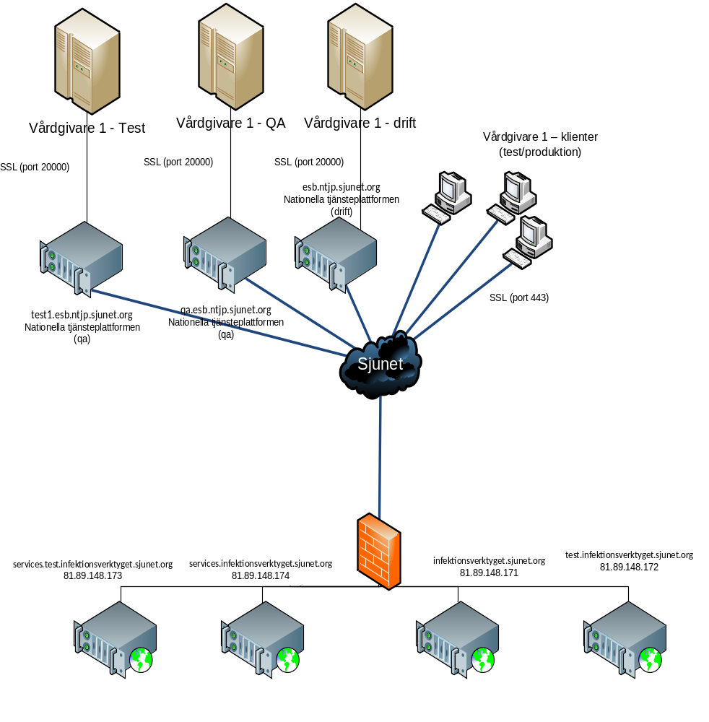

Brandväggsöppningar/trafik, för testsystem på Internet
Från | Till | Destinationsport | Kommentar
Systemleverantör–test/utveckling | ivtest.mawell.com | 80 | http  standardport
Systemleverantör–test/utveckling | ivtest.mawell.com | 20000 | https, icke standardport
Klientdatorer (endast Import Browser) | ivtest.mawell.com | 80 | http standardport

Brandväggsöppningar/trafik, för testsystem på Sjunet
Från | Till | Destinationsport | Kommentar
Vårdgivare 1 –test | qa.esb.ntjp.sjunet.org | 20000 | https, icke standardport
Vårdgivare 1 –test | Test1.esb.ntjp.sjunet.org | 20000 | https, icke standardport
Klientdatorer | Test.infektionsverktyget.sjunet.org | 80, 443 | http/https, standardportar

Brandväggsöppningar/trafik, för drift
Från | Till | Destinationsport | Kommentar
Vårdgivare 1 –drift | esb.ntjp.sjunet.org | 20000 | https, icke standardport
Klientdatorer | infektionsverktyget.sjunet.org | 443 | https, standardport

Import Browser- för test och utveckling

Översikt
Importbrowsern är ett enkelt verktyg för att en systemutvecklare/testare skall kunna granska den information som sänts till Infektionsverktygets tjänstegränssnitt. Importbrowsern visar fullständig identitet på patienter på enskilda poster utan något inloggningsskydd. Detta medför att man under inga omständigheter får skicka skarpt data till några av testmiljöerna på Internet eller Sjunet.

Adresser till Import Browser
IVTest, utan certifikat
http://ivtest.mawell.com/IVImportBrowser/
Test1/QA via Sjunet
http://test.infektionsverktyget.sjunet.org/ImportBrowserTestData/

Terminologitittare

Adresser till terminologitittaren
IVTest, utan certifikat
http://ivtest.mawell.com/terminologyviewer/

Test1/QA via Sjunet
http://test.infektionsverktyget.sjunet.org/Terminologi/

Produktion via Sjunet
https://infektionsverktyget.sjunet.org/Terminologi/

